REGIONE IBERICA

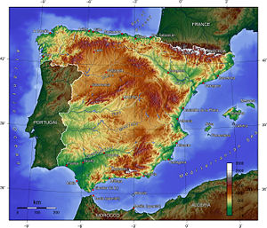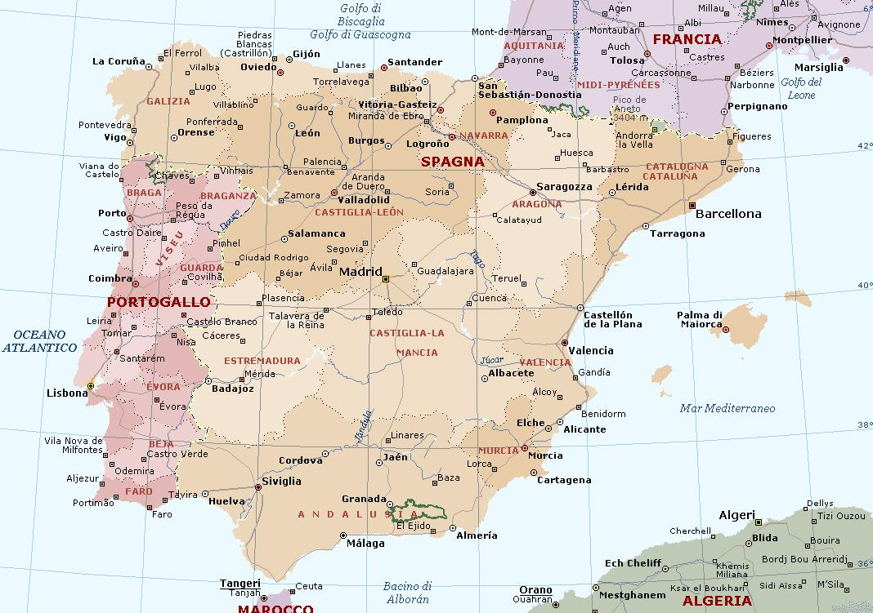

COLLOCAZIONE GEOGRAFICA:
- OVEST DELL’EUROPA
- AFFACCIATA SULL’OCEANO ATLANTICO
- SEPARATA DALL’AFRICA DALLO STRETTO DI GIBILTERRA

STATI: SPAGNA – PORTOGALLO – ANDORRA
GIBILTERRA ( POSSEDIMENTO BRITANNICO )

STORIA:

- ABITATA IN PASSATO DAGLI IBERI
- PROMOTRICE DI GRANDI ESPLORAZIONI E CREATRICE DI IMPERI COLONIALI ( AMERICA CENTRALE E MERIDIONALE)

PORTOGALLO
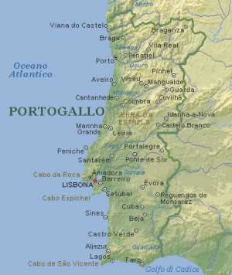 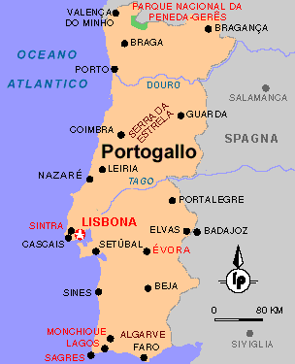COLLOCAZIONE GEOGRAFICA:
- NORD: SPAGNA
- EST: SPAGNA
- SUD: OCEANO ATLANTICO
- OVEST:OCEANO ATLANTICO

AMBIENTE FISICO
OROGRAFIA
- A NORD DEL FIUME TAGO ALTIPIANI E RILIEVI MONTUOSI
( SERRA DA ESTRELA)
- A SUD DEL FIUME TAGO :PIANURA DELL’ALENTEJO
SERRA DE SàO MAMEDE
CATENA DELL’ALGARVE
- COSTA: BASSA RETTILINEA ESTESA PER 800 Km

IDROGRAFIA
- FIUMI: DOURO, TAGO, GUADIANA ( NASCONO DALL’ALTOPIANO SPAGNOLO E SFOCIANO NELL’aTLANTICO)

CLIMA
- NORD-OVEST → CLIMA ATLANTICO ( PIOGGE ABBONDANTI)
NORD –EST → CLIMA CONTINENTALE(PIù MITE LUNGO I FIUMI)
SUD → CLIMA MEDITERRANEO (ESTATI SECCHE, PIOGGE SCARSE)
ORDINAMENTO POLITICO: REPUBBLICA PARLAMENTARE( DIVISA IN
18 DISTRETTI PIù 2 REGIONI AUTONOME, MADEIRA
E AZZORRE)

STATO MEMBRO DELL’U.E.: Sì, DAL 1986

POPOLAZIONE: OMOGENEA PER CARATTERI ETNICI LINGUISTICI E RELIGIOSI, CONCENTRATA NELLE CITTà DELLA COSTA E NEI DISTRETTI DI LISBONA E PORTO

CITTà:
- lisbona ( capitale)
- amadora ( terzo polo urbano del paese)
- porto
- coimbra ( prima capitale del portogallo Xii sec.)

economia (OCCUPATI %)

→ settore primario (13%)

→ settore secondario (34%)

→ settore terziario (53%)

settore primario

agricoltura: coltivazione di cereali- patate- barbabietole da zucchero- vite- agrumi- sugheri- ULIVI
allevamento: ovini –caprini –bovini –suini -animali da cortile
pesca: sardine - tonni- acciughe – merluzzi – ostriche

RISORSE MINERARIE

settore secondario

industrie: metallurgiche – meccaniche – chimiche – del cemento – della gomma – automobilistiche – tessile
artigianato: ceramica – cuoio – vetro – ricami

settore terziario

turismo
telecomunicazioni
commercio

spagna
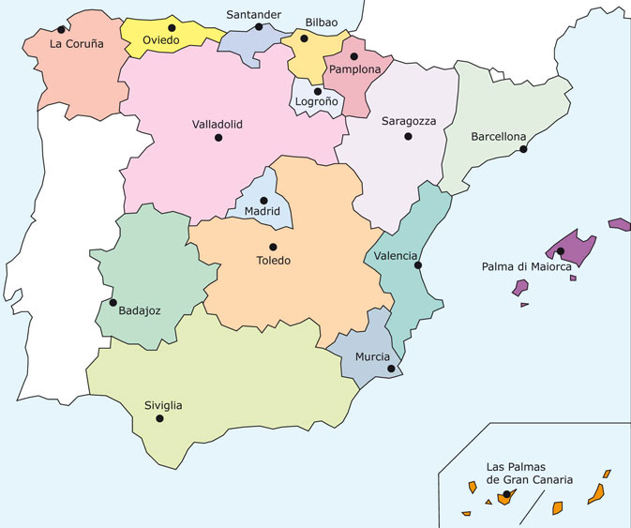
COLLOCAZIONE GEOGRAFICA:
- NORD: FRANCIA – ANDORRA – OCEANO ATLANTICO
- EST: MAR MEDITERRANEO
- SUD: GIBILTERRA
- OVEST: PORTOGALLO E OCEANO ATLANTICO

AMBIENTE FISICO
OROGRAFIA
- ALTOPIANO CENTRALE DELLA MESETA ( DELIMITATO AD EST DAL SISTEMA IBERICO, A SUD DALLA SIERRA MORENA)
- CATENE SETTENTRIONALI :PIRENEI
CORDIGLIERA CANTABRICA
- SISTEMA BETICO: SIERRA NEVADA
- PIANURE: VALLE DELL’EBRO
VALLATA DEL GUADALQUIVIR

- COSTA
SETTENTRIONALE: FRASTAGLIATA CON INSENATURE (RIAS)
MEDITERRANEA: PIATTA, POCO ARTICOLATA

IDROGRAFIA
- FIUMI: EBRO (NASCE DAI PIRENEI E SFOCIA NEL MEDITERRANEO), GUADALQUIVIR (SFOCIA NELL’ATLANTICO), GUADIANA, TAGO E DUERO
( NASCONO DALL’ALTOPIANO SPAGNOLO E SFOCIANO NELL’aTLANTICO)

CLIMA
- NORD → CLIMA ATLANTICO ( PIOGGE ABBONDANTI)
MESETA → CLIMA CONTINENTALE (INVERNI FREDDI, ESTATI CALDE)
SUD E ISOLE → CLIMA MEDITERRANEO (ESTATI SECCHE, PIOGGE SCARSE)
ORDINAMENTO POLITICO: MONARCHIA COSTITUZIONALE ( DIVISA IN
17 REGIONI)

STATO MEMBRO DELL’U.E.: Sì, DAL 1986

POPOLAZIONE: SPAGNOLI CON MINORANZE ETNICO - LINGUISTICHE, CONCENTRATE IN ALCUNE REGIONI (CATALOGNA, GALIZIA E PROVINCE BASCHE); FORTE PRESENZA DI IMMIGRATI NORD-AFRICANI

CITTà:
- MADRID ( capitale)
- BARCELLONA ( SECONDO polo urbano del paese)
- VALENCIA –SARAGOZA – SIVIGLIA – MALAGA – MURCIA - BILBAO

economia (OCCUPATI %)

→ settore primario (6%)

→ settore secondario (32%)

→ settore terziario (62%)

settore primario

agricoltura: coltivazione di cereali- ORTAGGI- barbabietole da zucchero- TABACCO – COTONE - vite -ULIVO - agrumi- sugheri
allevamento: ovini –bovini –suini
pesca: sardine - tonni- acciughe
RISORSE MINERARIE

settore secondario

industrie: metallurgiche – CHIMICHE- MECCANICHE - ALIMENTARI automobilistiche – tessilI
artigianato: CALZATURE – ricami

settore terziario

turismo
telecomunicazioni
commercio

REGIONE___________________
CARTA FISICA | CARTA POLITICA

COLLOCAZIONE GEOGRAFICA:
- NORD: _________________
- EST: ___________________
- SUD: ___________________
- OVEST: ________________

AMBIENTE FISICO
OROGRAFIA
- MONTI _____________________________________________
- ALTOPIANI __________________________________________
- PIANURE _____________________________________________
- COSTE _______________________________________________

IDROGRAFIA
- FIUMI: __________________________________________________
- laghi:__________________________________________________

CLIMA
_________________________________________________________________
_________________________________________________________

ORDINAMENTO POLITICO: ______________________________________

STATO MEMBRO DELL’U.E.: ___________________

POPOLAZIONE: __________________________________________________________

CITTà:___________________________________________________________

economia (OCCUPATI %)

→ settore primario (….%)

→ settore secondario (….%)

→ settore terziario (….%)

settore primario

agricoltura: ________________________________________________________
allevamento: _______________________________________________________
pesca: __________________________________________________________________

settore secondario

industrie: _____________________________________________________________
artigianato: _________________________________________________________

settore terziario

turismo: ______________________________________________________
telecomunicazioni: _________________________________________
commercio: __________________________________________________

l’unione europea

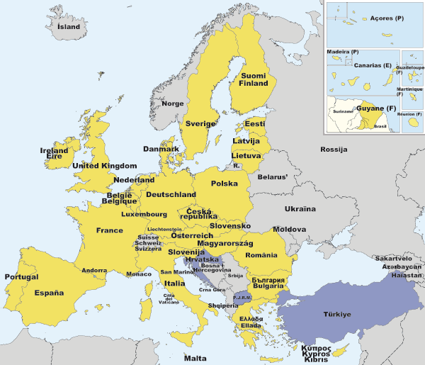

definizione

- L'Unione europea (UE) è composta da un gruppo di paesi europei democratici che lavorano insieme per la pace e la prosperità.
- Non è uno Stato che sostituisce gli Stati esistenti, ma li rafforza.
- I suoi Stati membri hanno creato una serie di istituzioni comuni.
- le decisioni su questioni di interesse comune sono prese democraticamente a livello europeo.

storia
- Storicamente, le radici dell'Unione europea risalgono alla seconda guerra mondiale.
- è nata per far sì che non si verificassero mai più massacri e distruzioni.
- la proposta è emersa nel discorso del 9 maggio 1950 pronunciato dal ministro degli Affari esteri francesi Robert Schuman.
processo di formazione
- 1951 → trATTATO DI PARIGI FIRMATO DA FRANCIA, GERMANIA OCCIDENTALE, ITALIA, BELGIO pAESI BASSI E LUSSEMBURGO( NASCE LA CECA : COMUNITà EUROPEA DEL CARBONE E DELL’ACCIAIO)
- 1957 → TRATTATO DI ROMA: I SEI STATI DANNO VITA ALLA CEE
( COMUNITà ECONOMICA EUROPEA)
- 1973 → EUROPA DEI NOVE: ADESIONE DI rEGNO UNITO, DANIMARCA E IRLANDA
- 1979 →PRIME ELEZIONI DEL PARLAMENTO EUROPEO ( SEDE STRASBURGO)
- 1981→ ADESIONE DELLA GRECIA
- 1986→ EUROPA DEI DODICI:ADESIONE DI SPAGNA E PORTOGALLO
- 1992→ TRATTATO DI MAASTRICHT( OLANDA) NASCE L’UNIONE EUROPEA
- 1995→ADESIONE AUSTRIA, FINLANDIA E SVEZIA
- 1997→ISTITUZIONE BANCA CENTRALE EUROPEA
- 2001→EURO MONETA UNICA ( SOLO PER DODICI PAESI)
- 2004→EUROPA DEI VENTICINQUE ( ADESIONE DI DIECI PAESI): MALTA, CIPRO, SLOVENIA, REPUBBLICA CECA, SLOVACCHIA, UNGHERIA, POLONIA, LITUANIA, LETTONIA, ESTONIA.
- 2007→ ADESIONE DI ROMANIA E BULGARIA

le istituzioni
- Le istituzioni dell'UE sono cinque :
1. Il Parlamento europeo (eletto dai cittadini degli Stati membri);
2. Il Consiglio dell'Unione europea (che rappresenta i governi degli Stati membri);
3. La Commissione europea (motore ed organo esecutivo);
4. La Corte di giustizia (che garantisce l’osservanza dei trattati);
5. La Corte dei conti (che verifica che la gestione del bilancio dell'Unione europea sia corretta).
organi
Alle istituzioni dell’u.e. si affiancano altri organi fra i quali:
- la banca centrale europea (che è responsabile della politica monetaria e della gestione dell'euro);
- Il Comitato delle regioni (che è il portavoce delle opinioni degli enti regionali e locali);

OBIETTIVI

ELIMINARE LE FRONTIERE PER CITTADINI

I cittadini dell'UE possono viaggiare, studiare e lavorare dove vogliono in uno dei 27 paesi dell'Unione europea.
- I cittadini dell'UE possono viaggiare nella maggior parte del suo territorio senza passaporto e senza doversi fermare per controlli alle frontiere.
- L'UE lavora per GARANTIRE che i titoli di studio e le qualifiche professionali siano riconosciuti IN TUTTI I paesi dell'UE. ( eRASMUS: PROGRAMMA DI SCAMBIO, STUDIO E FORMAZIONE PIù DIFFUSO)
- I CITTADINI DELL’UE HANNO DIRITTO DI RISPONDERE A QUALSIASI OFFERTA DI LAVORO IN TUTTI I PAESI DELL’UNIONE.

ELIMINARE LE FRONTIERE PER LE MERCI E PER I CAPITALI

- AGEVOLAZIONE DI ESPORTAZIONE E IMPORTAZIONE DI PRODOTTI DA UN PAESE MEMBRO ALL’ALTRO CON REGOLE COMUNI SULLE NORME DI SICUREZZA.
- ABOLIZIONE DELLE FRONTIERE PER INVESTIMENTI COMMERCIALI E RISPARMIO.

SalvaguardARE la pace

Promuove attivamente la salvaguardia della pace e realizza molti progetti per l'affermazione concreta dei diritti umani e della democrazia

FAVORIRE I PROGETTI DI RICERCA E INNOVAZIONE

- l'UE è attiva nell'aiutare la ricerca europea
- l'UE finanzia i progetti presentati dai centri di ricerca, dalle università e dall'industria
- la UE cerca di creare condizioni che permettano di utilizzare concretamente le nuove tecnologie nella nostra vita quotidiana.

tutelaRE l'ambiente

L'UE ha adottato oltre 200 direttive sulla tutela dell'ambiente che sono applicate in tutti gli Stati membri PER:
- prevenire l'inquinamento atmosferico e idrico
- incoraggiare lo smaltimento dei rifiuti.
- proteGGERE LA natura
- vigilaRE sui processi industriali pericolosi.

SALVAGUARDARE LA DEMOCRAZIA, LA GIUSTIZIA E I DIRITTI UMANI

Per poter aderire all'UE, un paese deve avere una democrazia stabile che garantisca:
- lo stato di diritto
- i diritti umani
- la tutela delle minoranze

Inizio modulo

I SIMBOLI DELL’UNIONE EUROPEA
LA BANDIERA
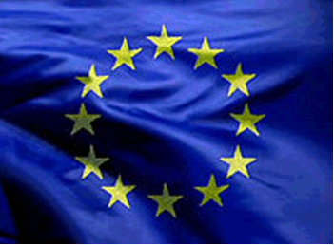
CERCHIO COMPOSTO DA DODICI STELLE DORATE IN CAMPO AZZURRO

LA MONETA

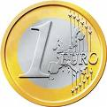
L'euro è la denominazione della moneta unica europea che è stata messa in circolazione il 1° gennaio 2002. Il simbolo dell'euro è: €. L'euro ha sostituito le vecchie monete nazionali in 12 paesi dell'Unione europea: l'Austria, il Belgio, la Finlandia, la Francia, la Germania, la Grecia, l'Irlanda, l'Italia, il Lussemburgo, i Paesi Bassi, il Portogallo e la Spagna. La moneta unica rende più facile viaggiare e confrontare i prezzi.
l’inno
L’inno europeo è l’inno alla gioia tratto dalla nona sinfonia di beethoven .
la festa
il 9 maggio si festeggia la giornata dell’europa.

continente___________________
CARTA FISICA | CARTA POLITICA
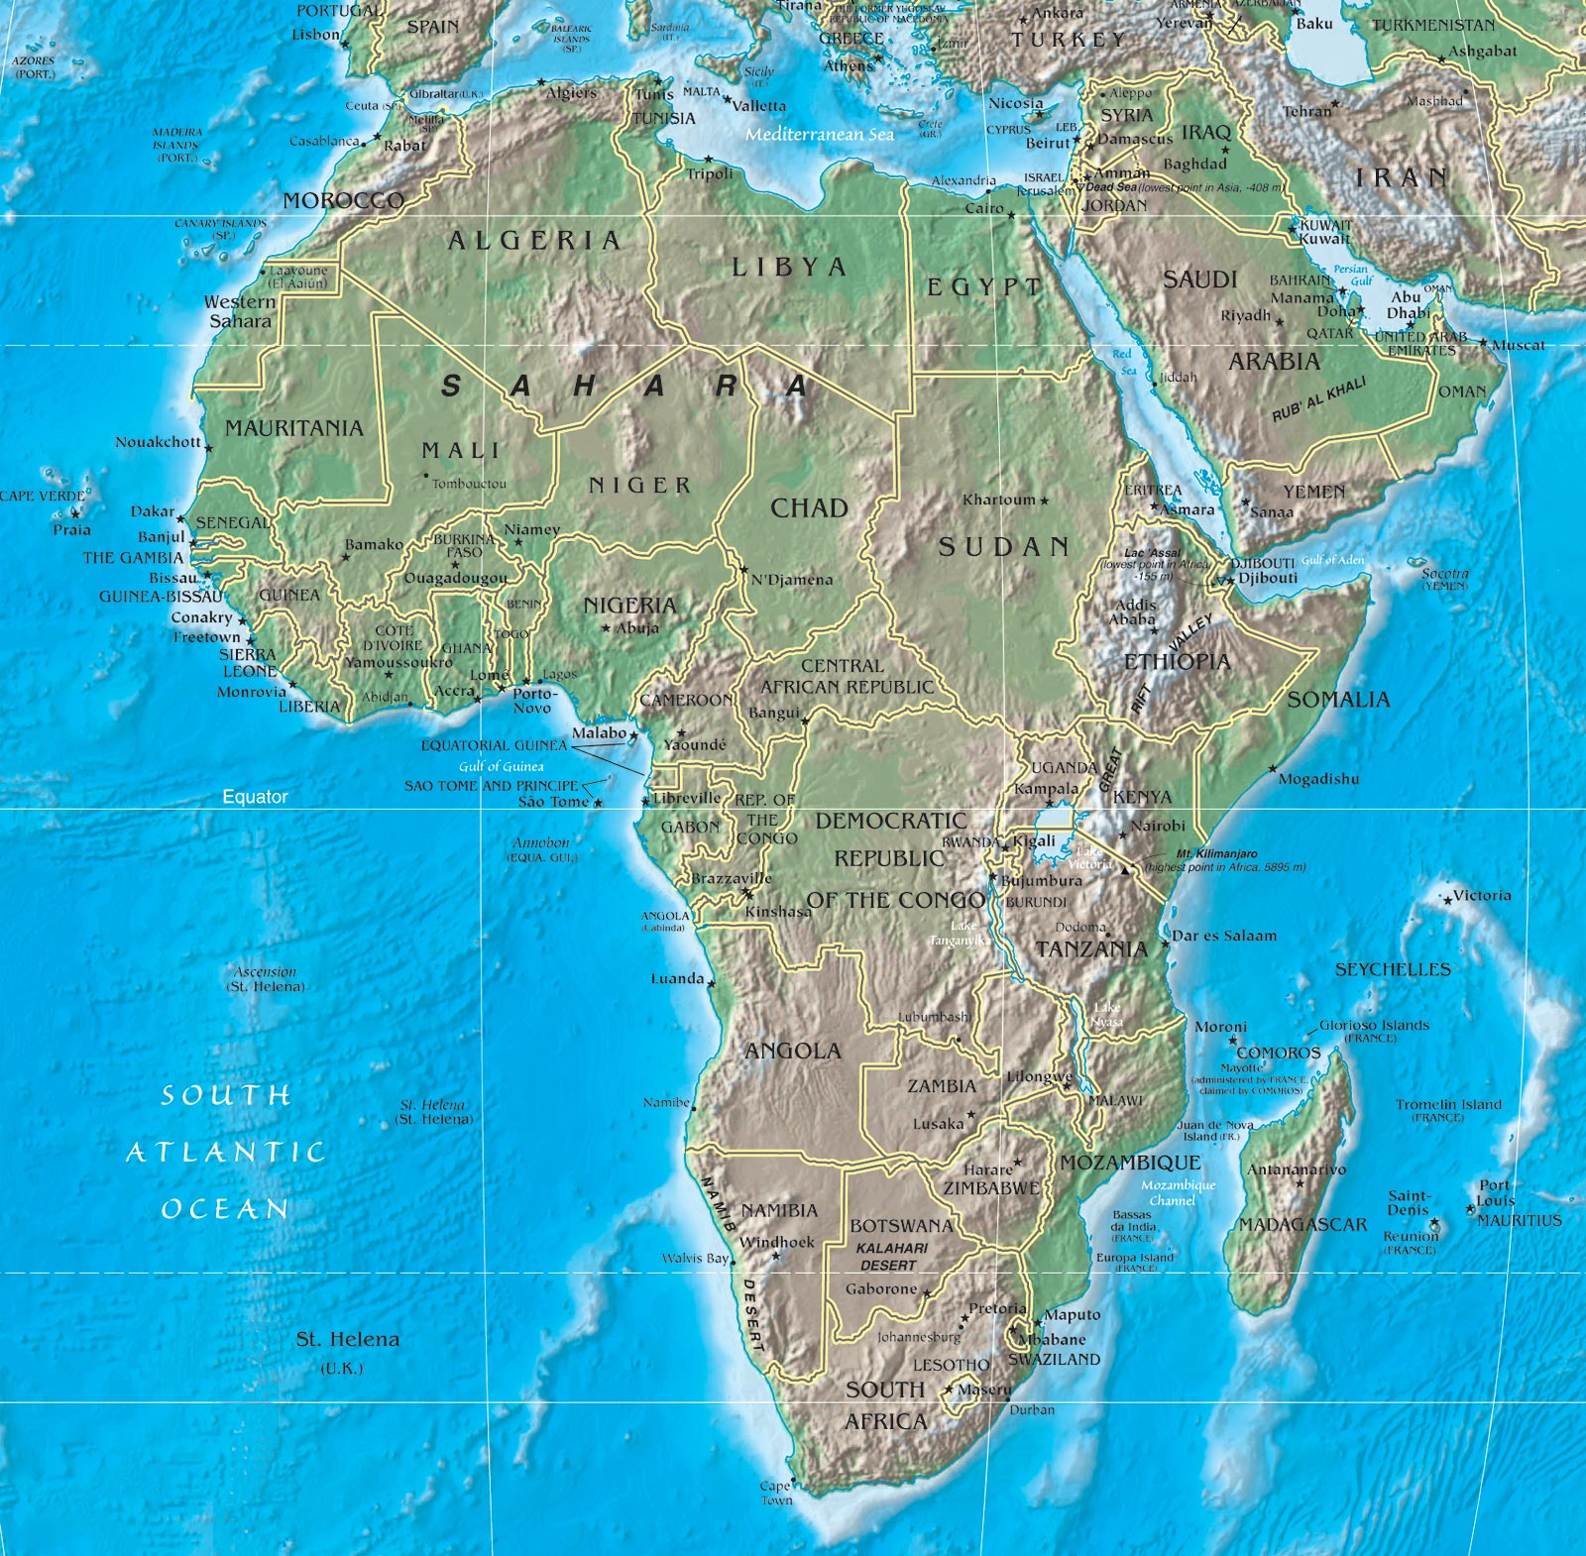 | 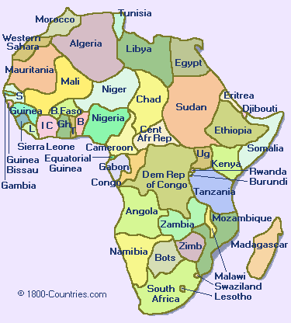

COLLOCAZIONE GEOGRAFICA:
- NORD: _________________
- EST: ___________________
- SUD: ___________________
- OVEST: ________________

africa settentrionale

AMBIENTE FISICO
OROGRAFIA
- MONTI _____________________________________________
- ALTOPIANI __________________________________________
- PIANURE _____________________________________________
- COSTE _______________________________________________

IDROGRAFIA

- FIUMI: __________________________________________________
- laghi:__________________________________________________

CLIMA
_________________________________________________________________
_________________________________________________________

POPOLAZIONE: __________________________________________________________

stati:__________________________________________________________
_________________________________________________________________

settore primario

agricoltura: ________________________________________________________
allevamento: _______________________________________________________
pesca: __________________________________________________________________

settore secondario

industrie: _____________________________________________________________
artigianato: _________________________________________________________

settore terziario

turismo: ______________________________________________________
telecomunicazioni: _________________________________________
commercio: __________________________________________________

africa centrale

AMBIENTE FISICO
OROGRAFIA
- MONTI _____________________________________________
- ALTOPIANI __________________________________________
- PIANURE _____________________________________________
- COSTE _______________________________________________

IDROGRAFIA

- FIUMI: __________________________________________________
- laghi:__________________________________________________

CLIMA
_________________________________________________________________
_________________________________________________________

POPOLAZIONE: __________________________________________________________

stati:__________________________________________________________
_________________________________________________________________

settore primario

agricoltura: ________________________________________________________
allevamento: _______________________________________________________
pesca: __________________________________________________________________

settore secondario

industrie: _____________________________________________________________
artigianato: _________________________________________________________

settore terziario

turismo: ______________________________________________________
telecomunicazioni: _________________________________________
commercio: __________________________________________________

africa meridionale

AMBIENTE FISICO
OROGRAFIA
- MONTI _____________________________________________
- ALTOPIANI __________________________________________
- PIANURE _____________________________________________
- COSTE _______________________________________________

IDROGRAFIA

- FIUMI: __________________________________________________
- laghi:__________________________________________________

CLIMA
_________________________________________________________________
_________________________________________________________

POPOLAZIONE: __________________________________________________________

stati:__________________________________________________________
_________________________________________________________________

settore primario

agricoltura: ________________________________________________________
allevamento: _______________________________________________________
pesca: __________________________________________________________________

settore secondario

industrie: _____________________________________________________________
artigianato: _________________________________________________________

settore terziario

turismo: ______________________________________________________
telecomunicazioni: _________________________________________
commercio: __________________________________________________

africa settentrionale

marocco
CARTA FISICA | CARTA POLITICA
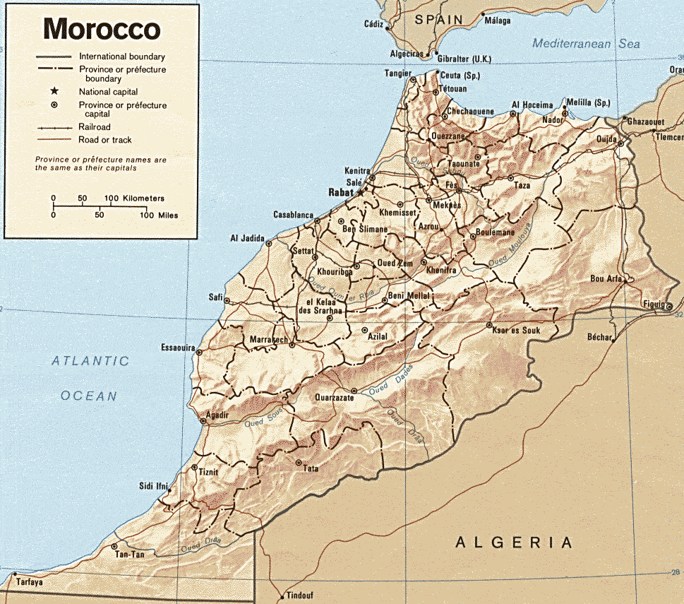 | 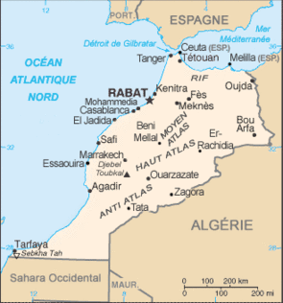

COLLOCAZIONE GEOGRAFICA:
- NORD: _________________
- EST: ___________________
- SUD: ___________________
- OVEST: ________________

AMBIENTE FISICO
OROGRAFIA
- MONTI _____________________________________________
- ALTOPIANI __________________________________________
- PIANURE _____________________________________________
- COSTE _______________________________________________

IDROGRAFIA
- FIUMI: __________________________________________________
- laghi:__________________________________________________

CLIMA
_________________________________________________________________
_________________________________________________________

ORDINAMENTO POLITICO: ______________________________________

POPOLAZIONE: __________________________________________________________

CITTà:___________________________________________________________

economia (OCCUPATI %)

→ settore primario (….%)

→ settore secondario (….%)

→ settore terziario (….%)

settore primario

agricoltura: ________________________________________________________
allevamento: _______________________________________________________
pesca: __________________________________________________________________

settore secondario

industrie: _____________________________________________________________
artigianato: _________________________________________________________

settore terziario

turismo: ______________________________________________________
telecomunicazioni: _________________________________________
commercio: __________________________________________________

